福建农林大学计算机与信息学院实验报告
学院： 计算机与信息学院 专业： 数据科学与大数据技术 年级： 2023级
姓名：王智颍 学号：3238507069 课程名称：机器学习与模式识别 实验时间：2025.12.12
实验室 宝403 计算机号 指导教师签字： 成绩：
实验2：朴素贝叶斯分类器

一、实验目的
1、理解朴素贝叶斯过程 (Naïve Bayesian Decision Process)
2、熟悉MNIST手写数据集的使用
3、熟悉软件缺陷数据集的使用
4、理解影响贝叶斯决策不同参数对算法性能的影响

二、实验学时
2学时。

三、实验方法
根据代码框架完成程序编写和数据仿真。

四、实验环境
Python

五、实验内容

参考EXP02 – BayesMNIST.ipynb中的代码，完成以下内容：
- 绘制MNIST手写数据集。
2、求解先验概率 $P(c)$。
3、求解类条件概率 $P(x_{i}∣c)$。
4、利用贝叶斯公式计算贝叶斯概率 $P(c∣x_{i})$, 并进行贝叶斯决策。
5、利用scipy中的库函数GaussianNB对软件缺陷数据集进行预测
6、利用python进行训练集/测试集划分、PR曲线与ROC曲线绘制等步骤。

六、实验步骤
参考EXP02 – BayesMNIST.ipynb中的代码的具体步骤，在该笔记本中完成相应的任务。
- 绘制MNIST手写数据集。
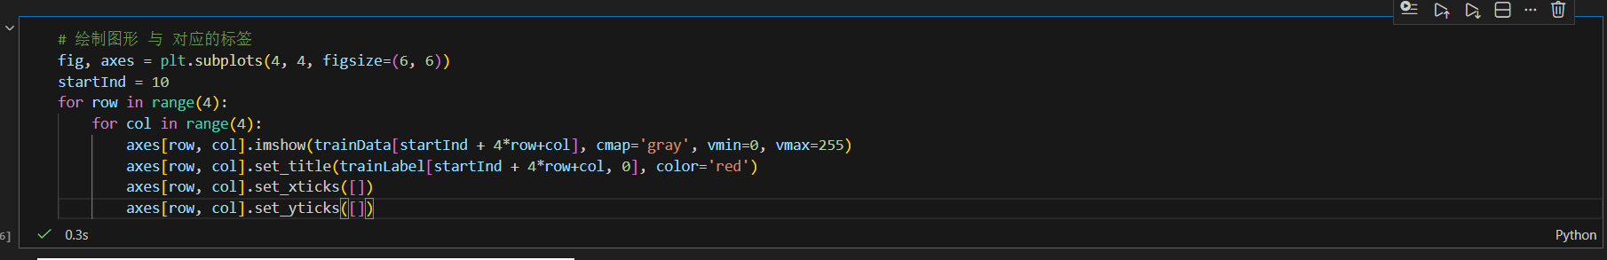
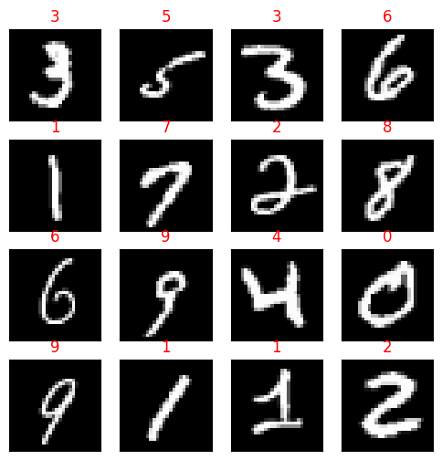
- 求解先验概率 $P(c)$。
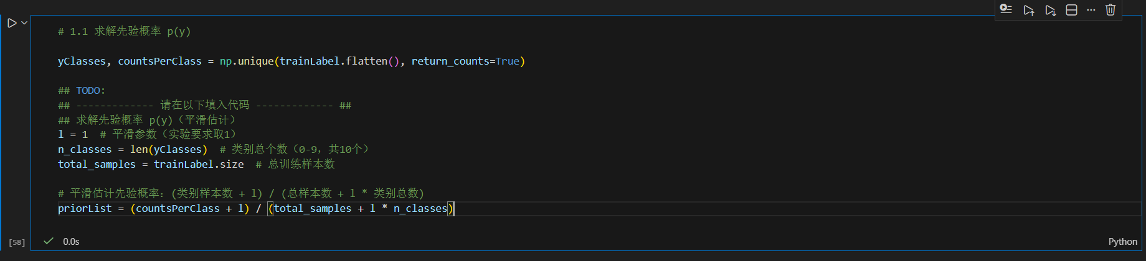
- 求解类条件概率 $P(x_{i}∣c)$。
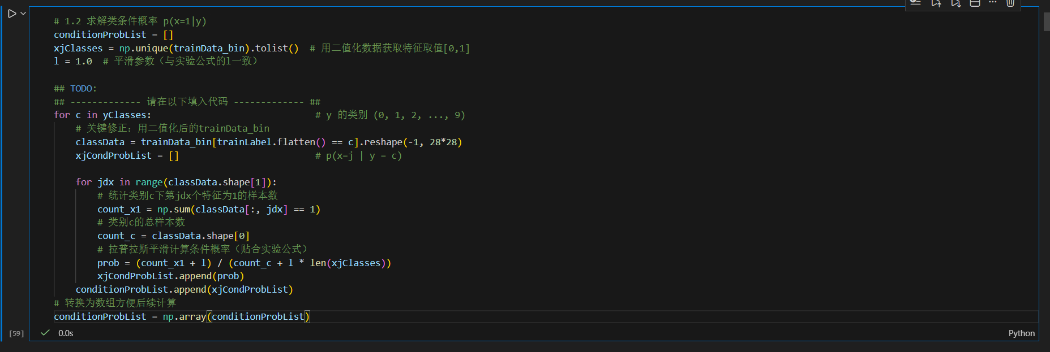

- 利用贝叶斯公式计算贝叶斯概率 $P(c∣x_{i})$, 并进行贝叶斯决策。
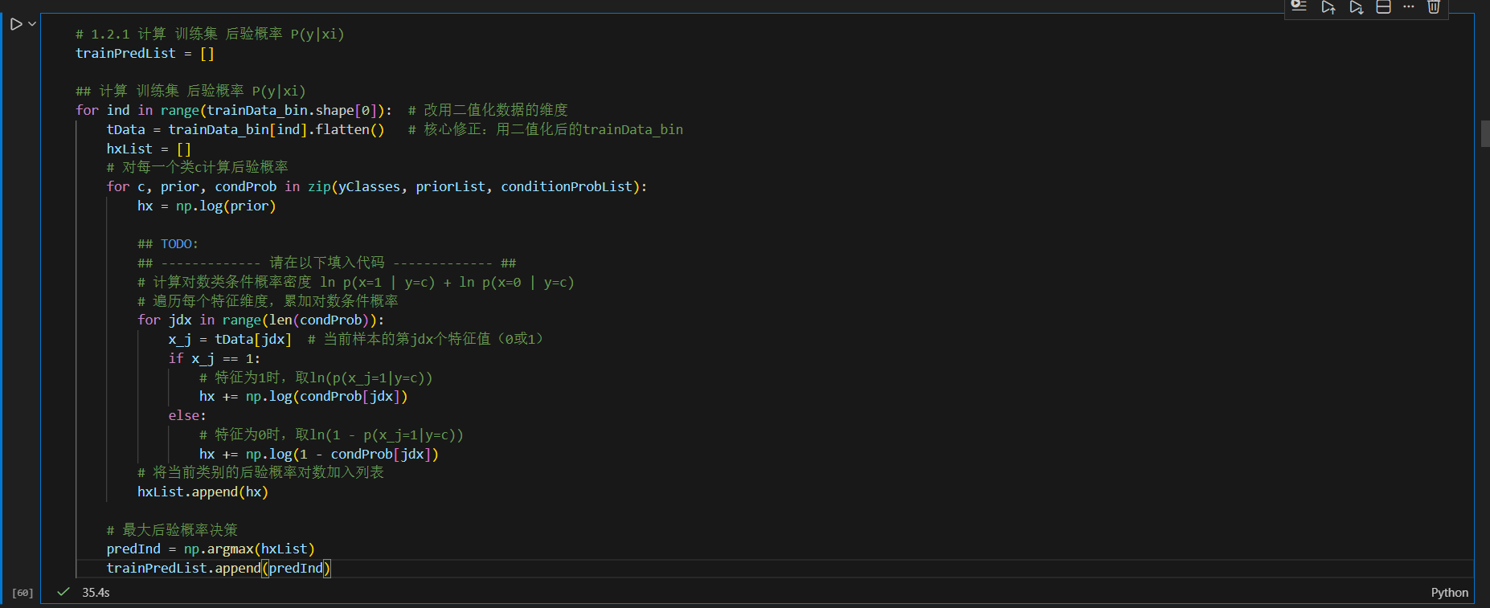
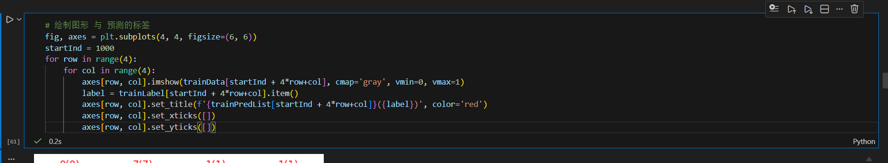
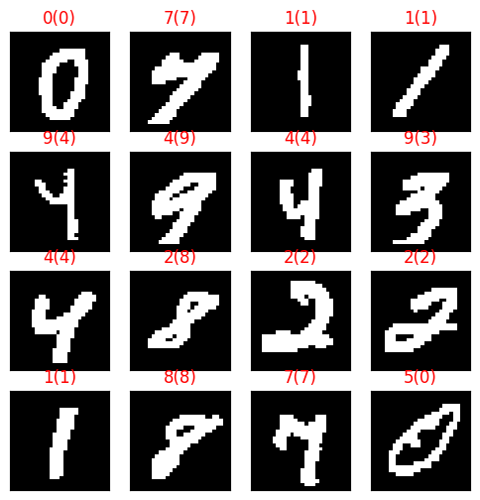
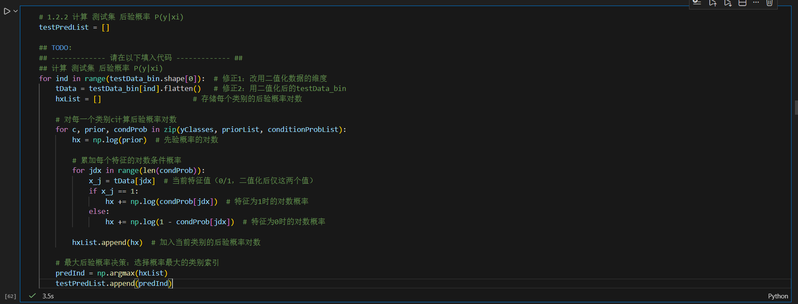
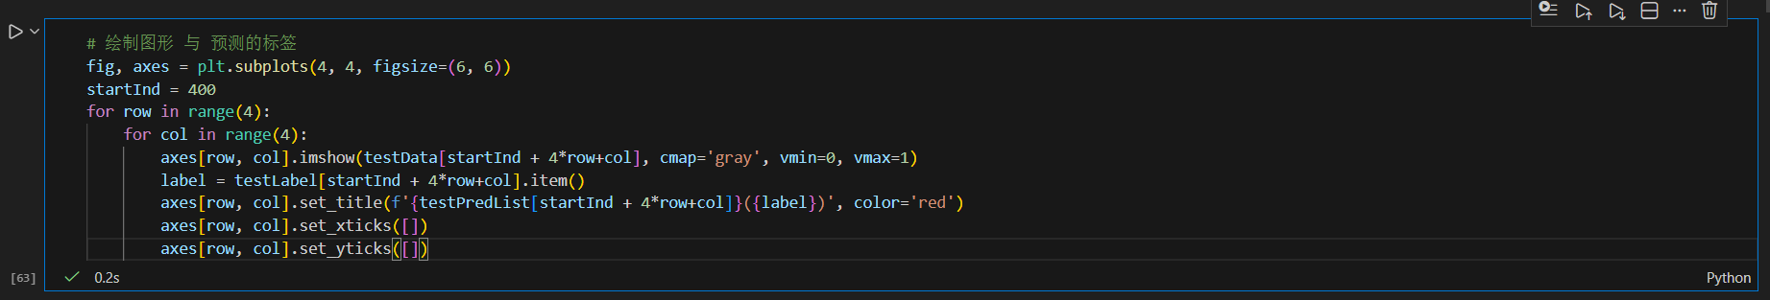
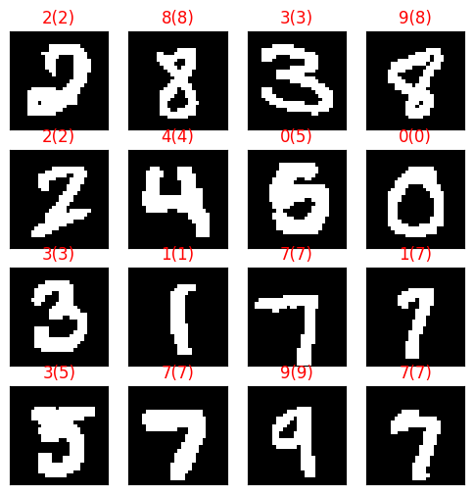
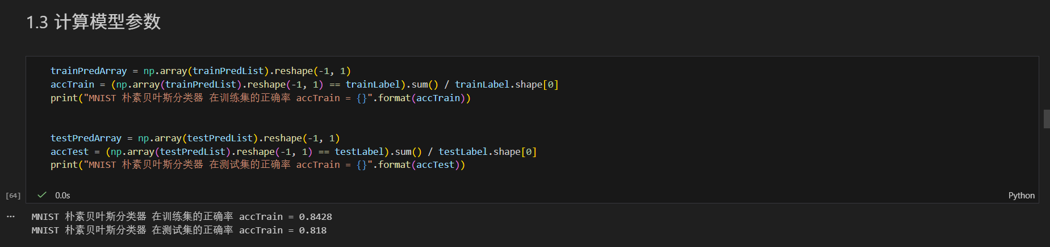
- 利用scipy中的库函数GaussianNB对软件缺陷数据集进行预测
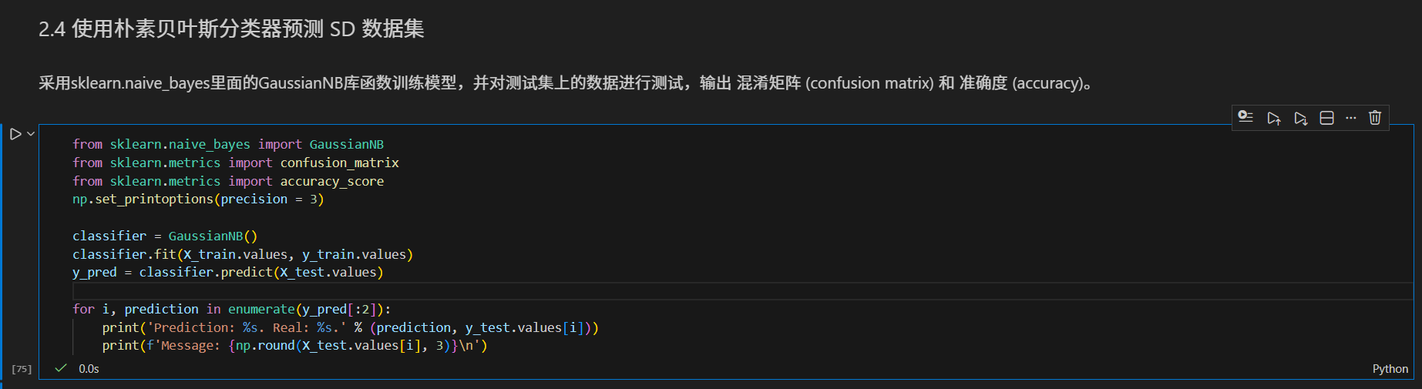
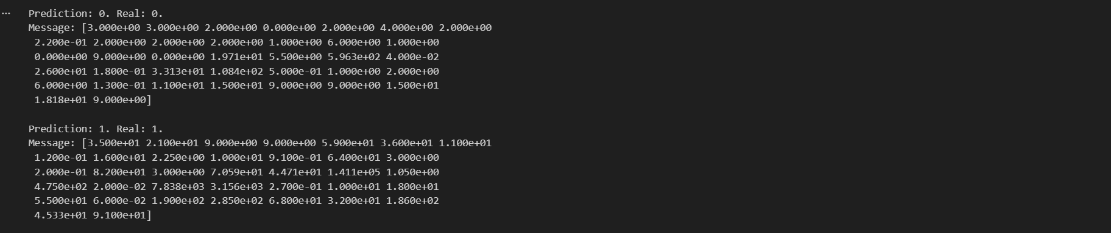
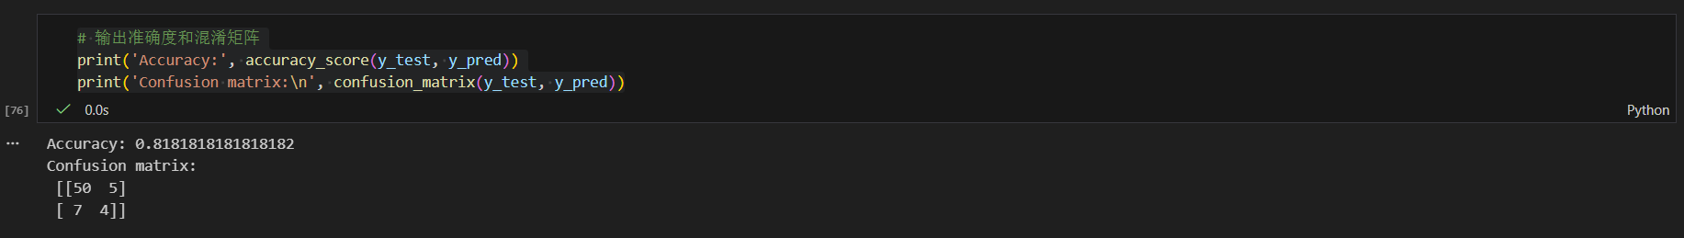
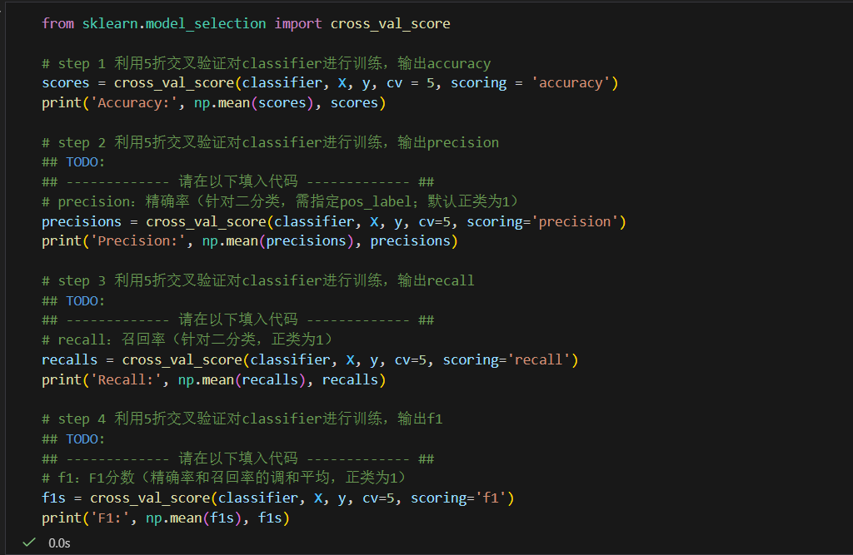
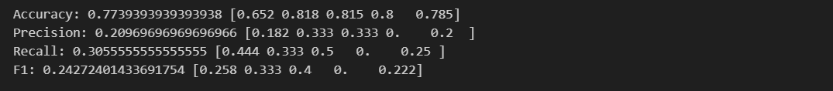
6、利用python进行训练集/测试集划分、PR曲线与ROC曲线绘制等步骤。
